**Дополнительное пособие при рождении ребенка молодые семьи региона могут оформить в электронном виде**

Дополнительное пособие при рождении ребенка в молодой семье – одна из четырех выплат регионального проекта «Финансовая поддержка семей с детьми» нацпроекта «Демография».

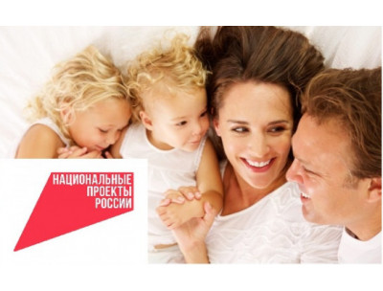

Оформить дополнительное пособие с 10 февраля молодые родители могут дистанционно через портал госуслуг. По предварительной записи прием документов на назначение выплаты также осуществляют центры социальной поддержки населения.

Правом на дополнительное пособие могут воспользоваться семьи, имеющие гражданство Российской Федерации и проживающие на территории Новосибирской области, где один из супругов на момент рождения ребенка не достиг 30-летнего возраста.

Размер пособия на первого ребенка составляет 6 тысяч рублей, при рождении второго ребенка – 12 тысяч рублей, на третьего и последующих детей семье предоставляется выплата в размере 18 тысяч рублей.

Обращение за назначением пособия должно последовать не позднее шести месяцев со дня рождения ребенка.

В 2020 году данной мерой социальной поддержки в Краснозерском районе воспользовалось 111 семей.

Получить консультацию специалиста можно по телефону государственного казенного учреждения Новосибирской области «Центр социальной поддержки населения Краснозерского района» 8-38357-42246.